**Επαναληπτικές Ασκήσεις: Οικολογία ΦΕ1**

**Όνομα:…………………………………………………………………………**

**Τάξη : …… Ημερομηνία αποστολής: 5/4/20 Ημερομηνία παράδοσης έως ..10/4/20**

Η Κύπρος αποτελεί το τρίτο σε μέγεθος νησί της Μεσογείου και παρά το μικρό της σχετικά μέγεθος φιλοξενεί μια πολύ πλούσια **ΒΙΟΠΟΙΚΙΛΟΤΗΤΑ** με ένα πολύ υψηλό ποσοστό ενδημισμού και αυτό οφείλεται κυρίως στο ότι η Κύπρος γεωγραφικά βρίσκεται στο σταυροδρόμι τριών ηπείρων και σε μικρή σχετικά απόσταση από πολλές ηπειρωτικές χώρες!

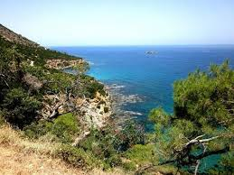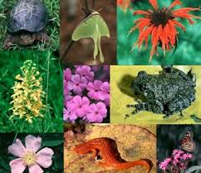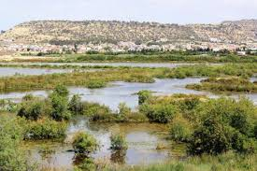

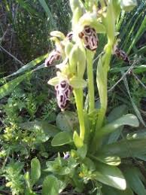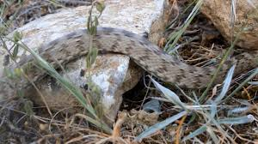

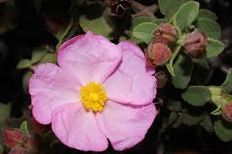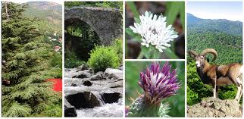

**Παρέα δεν είμαστε και εμείς;;**

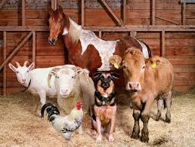**Ερώτηση τυράκι: Τα οικόσιτα ζώα όπως αγελάδες, πρόβατα, σκύλοι, γάτες κ.λπ. συμπεριλαμβάνονται στη βιοποικιλότητα ενός τόπου;;;;**

**……………………………………………………………….**

**……………………………………………………………….**

**…………………………………………………………………**

1. **Α) Να δώσετε τον ορισμό των μεσογειακών θαμνώνων.**

**...........................................................................................................................................................................................................................................................................................................**

**Β) Να εξηγήσετε τη διαφορά μεταξύ της χλωρίδας με τη βλάστηση.**

................................................................................................................................................................... ...............................................................................................................................................

1. **Να εξηγήσετε τι είναι οι βιοτικοί και τι οι αβιοτικοί παράγοντες. Να δώσετε δυο παραδείγματα από το καθένα.**

|  |
| --- |
| **Βιοτικοί παράγοντες:**  **………………………………………………………………**  **………………………………………………………………**  **………………………………………………………………**  **………………………………………………………………** |

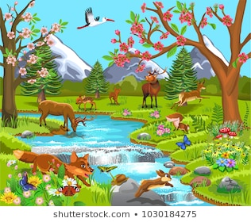

|  |
| --- |
| **Αβιοτικοί παράγοντες:**  **………………………………………………………………….**  **…………………………………………………………………**  **………………………………………………………………...**  **………………………………………………………………….** |

1. **Στον πιο κάτω πίνακα δίνονται όργανα που χρησιμοποιούνται από τους βιολόγους για τη μελέτη των οικοσυστημάτων. Να αντιστοιχίσετε το όνομα του οργάνου με τον παράγοντα που μελετά.**

|  |  |  |
| --- | --- | --- |
| **ΟΡΓΑΝΟ** | **ΑΝΤΙΣΤΟΙΧΙΣΗ** | **ΠΑΡΑΓΟΝΤΑΣ** |
| **Α. ΒΡΟΧΟΜΕΤΡΟ** | **Α………….** | **1. ΘΕΡΜΟΚΡΑΣΙΑ** |
| **Β. ΠΛΑΙΣΙΟ** | **Β…………..** | **2. ΖΩΑ ΕΔΑΦΟΥΣ** |
| **Γ. ΘΕΡΜΟΜΕΤΡΟ** | **Γ…………….** | **3. ΒΡΟΧΗ** |
| **Δ. ΠΑΓΙΔΑ** | **Δ……………** | **4. ΦΥΤΑ** |
|  |  |  |

1. 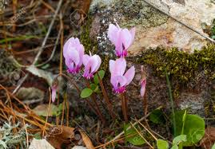**Α. Δύο μαθητές θέλουν να εκτιμήσουν τον πληθυσμό των φυτών κυκλάμινου (Cyclamen Cyprium) που εντόπισαν σε μια περιοχή μελέτης X.**

**Η μεθοδολογία που ακολούθησαν περιγράφεται πιο κάτω: Οριοθέτησαν την περιοχή Χ με σχοινί και είχε εμβαδόν ίσο με 500 m². Χρησιμοποίησαν τετράγωνα πλαίσια με εμβαδό 1 m² για να καταγράψουν τον αριθμό των φυτών κυκλάμινου που βρίσκονταν μέσα στο κάθε πλαίσιο. Στην οριοθετημένη περιοχή μελέτης Χ των 500 m² τοποθέτησαν, τυχαία, 10 πλαίσια. Ονόμασαν τα 10 πλαίσια Α έως Κ και μέτρησαν τον αριθμό των φυτών κυκλάμινου σε κάθε πλαίσιο. Κατέγραψαν τα αποτελέσματά τους στον παρακάτω πίνακα. Στον πίνακα φαίνεται ο αριθμός των φυτών κυκλάμινου που καταγράφηκε σε κάθε πλαίσιο.**

|  |  |  |  |  |  |  |  |  |  |  |
| --- | --- | --- | --- | --- | --- | --- | --- | --- | --- | --- |
| **ΠΛΑΙΣΙΟ** | **A** | **B** | **Γ** | **Δ** | **Ε** | **Ζ** | **Η** | **Θ** | **Ι** | **Κ** |
| **ΑΡΙΘΜΟΣ ΦΥΤΩΝ** | 4 | 6 | 5 | 5 | 5 | 3 | 4 | 2 | 3 | 3 |

**Β. Να υπολογίσετε τον συνολικό αριθμό του πληθυσμού των φυτών κυκλάμινου στην περιοχή**

**μελέτης Χ. Να δείξετε τους υπολογισμούς σας.**

**……………………………………………………………………………………………………………………………………………………..**

**……………………………………………………………………………………………………………………………………………………..**

**……………………………………………………………………………………………………………………………………………………..**

**……………………………………………………………………………………………………………………………………………………..**

**……………………………………………………………………………………………………………………………………………………..**

1. **Πιο κάτω απεικονίζεται ένα τροφικό πλέγμα.**

**Αφού το μελετήσετε προσεκτικά να απαντήσετε στα ερωτήματα που ακολουθούν**.

**ΕΡΩΔΙΟΙ**

**ΒΑΤΡΑΧΟΙ**

**ΨΑΡΙΑ**

**ΨΥΛΛΟΙ**

**ΣΚΑΘΑΡΙΑ**

**ΖΩΟΠΛΑΓΚΤΟΝ**

**ΦΥΤΟΠΛΑΓΚΤΟΝ**

**Α. Να γράψετε:**

**i. Ένα κορυφαίο θηρευτή: .............................................................................................**

**ii. Ένα παραγωγό: ...........................................................................................................**

**iii. Την άμεση πηγή ενέργειας για τα σκαθάρια: .............................................................**

**iv. Ένα καταναλωτή 2ης τάξης: ........................................................................................**

**v. Δύο οργανισμούς που ανταγωνίζονται για την ακρίδα:**

**1. .................................................... 2. .......................................................**

**vi. Πόσα τροφικά επίπεδα διακρίνεται στο πιο πάνω τροφικό πλέγμα; ..........................**

**Β. 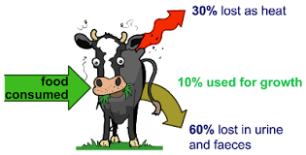Εάν η ενέργεια που περιέχεται στο πρώτο τροφικό επίπεδο του πιο πάνω οικοσυστήματος είναι 300,000 ΚJ, να υπολογίσετε την ενέργεια που χάνεται μεταξύ του δεύτερου και του τρίτου τροφικού επιπέδου.**

**Να δείξετε τις πράξεις σας.**

1. Πιο κάτω πίνακα δίνονται οι ορισμοί που χρησιμοποιούνται από τους βιολόγους για τη μελέτη των οικοσυστημάτων. Να **αντιστοιχίσετε** τους όρους με τους αντίστοιχους ορισμούς.

|  |  |  |
| --- | --- | --- |
| **ΟΡΟΣ** | **ΑΝΤΙΣΤΟΙΧΙΣΗ** | **ΟΡΙΣΜΟΣ** |
| **1.Οικοσύστημα** | **1………………..** | **Α. Το σύνολο των οργανισμών του ιδίου**  **είδους που κατοικούν στη ίδια περιοχή** |
| **2.Άτομο** | **2…………………** | **Β. Το σύνολο των διαφορετικών πληθυσμών που συνυπάρχουν στην ίδια περιοχή.** |
| **3. Βιοκοινότητα** | **3…………………** | **Δ. Ένας μεμονωμένος οργανισμός ενός είδους** |
| **4.Πληθυσμός** | **4………………….** | **Γ. Η βιοκοινότητα μαζί με τους αβιοτικούς**  **παράγοντες και όλες οι σχέσεις μεταξύ τους.** |

1. 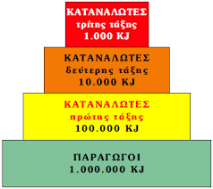**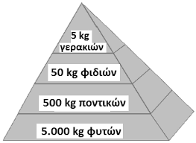Να ονομάσετε τα τρία είδη Οικολογικών πυραμίδων Α,Β, ΚΑΙ Γ.**

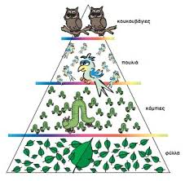

Α: …………………………………. Β: …………………………………….. Γ: …………………………………………..